MATEMATIKA Množenje brojem 3

Prouči 82. stranicu u udžbeniku, riješi zadatak ZNAM, a zatim prepiši plan ploče u bilježnicu.
Nakon toga riješi 83. stranicu u udžbeniku te 116. stranicu u zbirci zadataka. Pošaljite mi sliku riješene zbirke zadataka.
Množenje i dijeljenje treba izvrsno naučiti, napamet kao pjesmicu, a u tome će ti pomoći ova tablica. Napravi tablicu množenja poput ove. Nakon što naučimo množenje brojem 3, u tablicu dodaj višekratnike broja 3 u red i u stupac. Pomoću tablice možeš vježbati množenje i dijeljenje kao što je pokazano na slici.

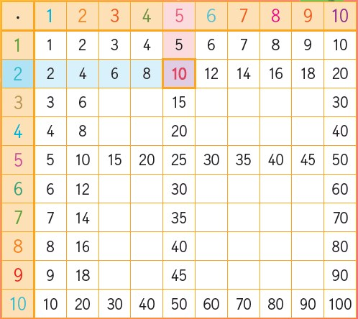

PLAN PLOČE
Množenje brojem 3
- 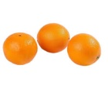

3 + 3+ 3+ 3 = 12
4 3 = 12

- 1 3 = 3
2 3 = 6
3 3 = 9
4 3 = 12
5 3 = 15 3 5 = 15
6 3 = 18
7 3 = 21
8 3 = 24
9 3 = 27 10 3 = 30 30 – 3 = 27
10 3 = 30

VIŠEKRATNICI BROJA 3 : 3, 6, 9, 12, 15, 18, 21, 24, 27, 30 .

- – broj 3 puta veći od 7: 3 7 = 21

- broj za 3 veći od 7: 3 + 7 = 10

- Izračunaj umnožak brojeva 6 i 3.

6 3 = 18

- Jedan faktor je 3, a umnožak je 24. Koliki je drugi faktor?
3 8 = 24

